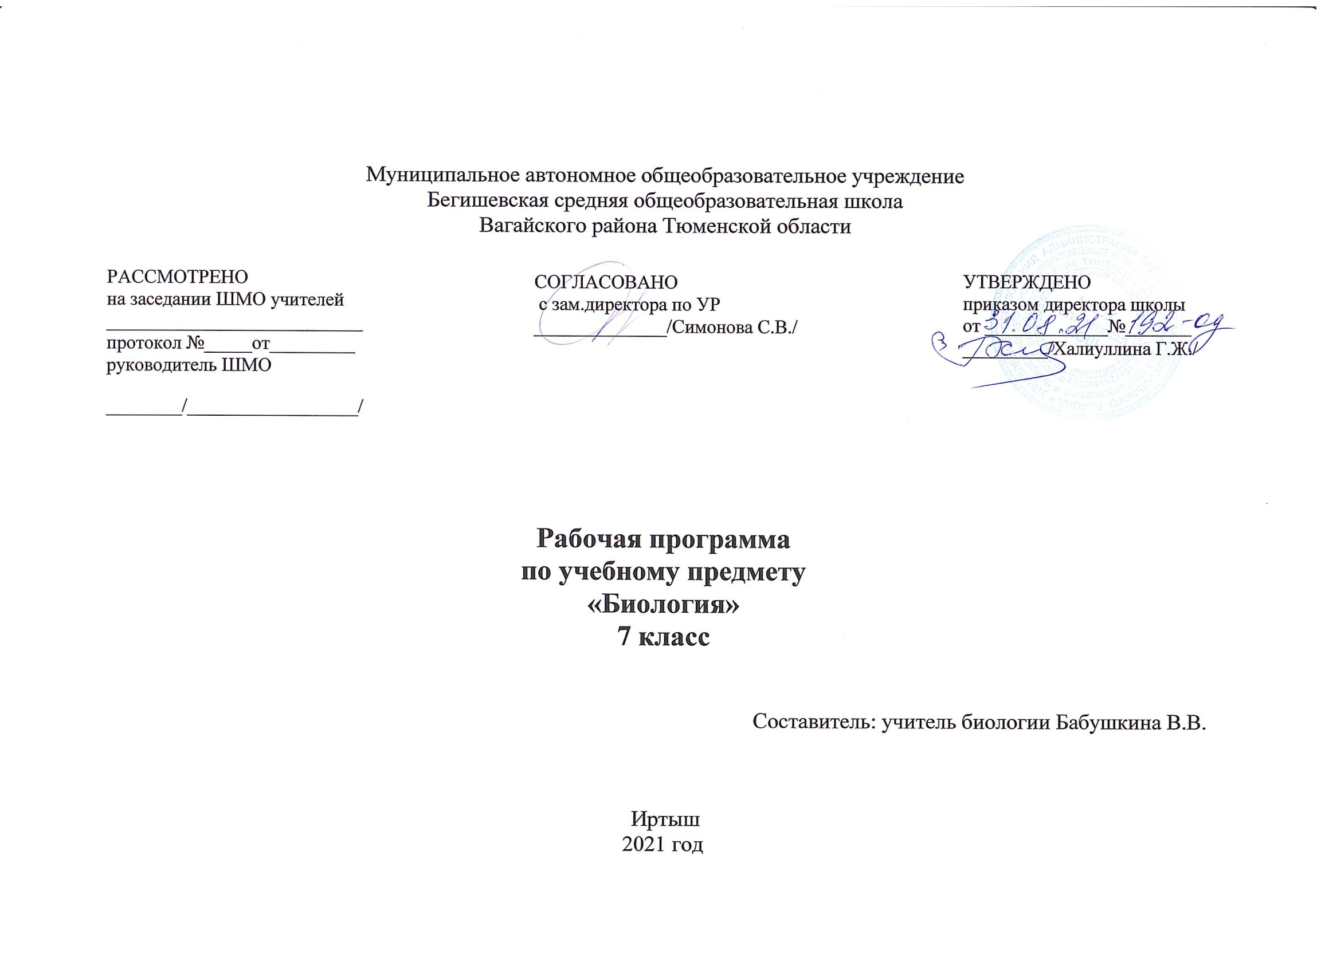
Планируемые результаты освоения учебного предмета Биология 7 кл
Личностные результаты:
1) знание основных принципов и правил отношения к живой природе, основ здорового образа жизни и здоровьесберегающих технологий;
2) реализация установок здорового образа жизни;
3) сформированность познавательных интересов и мотивов, направленных на изучение живой природы, интеллектуальных умений (доказывать, строить рассуждения, анализировать, сравнивать, делать выводы и др.); эстетического отношения к живым объектам.
Метапредметные результаты
1) овладение составляющими исследовательской и проектной деятельности, включая умения видеть проблему, ставить вопросы, выдвигать гипотезы, давать определения понятиям, классифицировать, наблюдать, проводить эксперименты, делать выводы и заключения, структурировать материал, объяснять, доказывать, защищать свои идеи;
2) умения работать с разными источниками биологической информации: находить биологическую информацию в различных источниках (тексте учебника, научно-популярной литературе, биологических словарях и справочниках), анализировать и оценивать информацию, преобразовывать информацию из одной формы в другую;
3) способность выбирать целевые и смысловые установки в своих действиях и поступках по отношению к живой природе, здоровью своему и окружающих;
4) умения адекватно использовать речевые средства для дискуссии и аргументации своей позиции, сравнивать разные точки зрения,
аргументировать свою точку зрения, отстаивать свою позицию.
Предметные результаты
В результате изучения курса биологии в основной школе:
Выпускник научится пользоваться научными методами для распознания биологических проблем; давать научное объяснение биологическим фактам, процессам, явлениям, закономерностям, их роли в жизни организмов и человека; проводить наблюдения за живыми объектами, собственным организмом; описывать биологические объекты, процессы и явления; ставить несложные биологические эксперименты и интерпретировать их результаты.
Выпускник овладеет системой биологических знаний – понятиями, закономерностями, законами, теориями, имеющими важное общеобразовательное и познавательное значение; сведениями по истории становления биологии как науки.
Выпускник освоит общие приемы: оказания первой помощи; рациональной организации труда и отдыха; выращивания и размножения культурных растений и домашних животных, ухода за ними; проведения наблюдений за состоянием собственного организма; правила работы в кабинете биологии, с биологическими приборами и инструментами.
Выпускник приобретет навыки использования научно-популярной литературы по биологии, справочных материалов (на бумажных и электронных носителях), ресурсов Интернета при выполнении учебных задач.
Выпускник получит возможность научиться:
осознанно использовать знания основных правил поведения в природе и основ здорового образа жизни в быту;
выбирать целевые и смысловые установки в своих действиях и поступках по отношению к живой природе, здоровью своему и окружающих;
ориентироваться в системе познавательных ценностей – воспринимать информацию биологического содержания в научно-популярной литературе, средствах массовой информации и Интернет-ресурсах, критически оценивать полученную информацию, анализируя ее содержание и данные об источнике информации;
создавать собственные письменные и устные сообщения о биологических явлениях и процессах на основе нескольких источников информации, сопровождать выступление презентацией, учитывая особенности аудитории сверстников.

Живые организмы
Выпускник 7 класса научится:
выделять существенные признаки биологических объектов (клеток и организмов растений, животных, грибов, бактерий) и процессов, характерных для живых организмов;
аргументировать, приводить доказательства родства различных таксонов растений, животных, грибов и бактерий;
аргументировать, приводить доказательства различий растений, животных, грибов и бактерий;
осуществлять классификацию биологических объектов (растений, животных, бактерий, грибов) на основе определения их принадлежности к определенной систематической группе;
раскрывать роль биологии в практической деятельности людей; роль различных организмов в жизни человека;
объяснять общность происхождения и эволюции систематических групп растений и животных на примерах сопоставления биологических объектов;
выявлять примеры и раскрывать сущность приспособленности организмов к среде обитания;
различать по внешнему виду, схемам и описаниям реальные биологические объекты или их изображения, выявлять отличительные признаки биологических объектов;
сравнивать биологические объекты (растения, животные, бактерии, грибы), процессы жизнедеятельности; делать выводы и умозаключения на основе сравнения;
устанавливать взаимосвязи между особенностями строения и функциями клеток и тканей, органов и систем органов;
использовать методы биологической науки: наблюдать и описывать биологические объекты и процессы; ставить биологические эксперименты и объяснять их результаты;
знать и аргументировать основные правила поведения в природе;
анализировать и оценивать последствия деятельности человека в природе;
описывать и использовать приемы выращивания и размножения культурных растений и домашних животных, ухода за ними;
знать и соблюдать правила работы в кабинете биологии.
Выпускник 7 класса получит возможность научиться:
находить информацию о растениях, животных грибах и бактериях в научно-популярной литературе, биологических словарях, справочниках, Интернет ресурсе, анализировать и оценивать ее, переводить из одной формы в другую;
основам исследовательской и проектной деятельности по изучению организмов различных царств живой природы, включая умения формулировать задачи, представлять работу на защиту и защищать ее.
использовать приемы оказания первой помощи при отравлении ядовитыми грибами, ядовитыми растениями, укусах животных; работы с определителями растений; размножения и выращивания культурных растений, уходом за домашними животными;
ориентироваться в системе моральных норм и ценностей по отношению к объектам живой природы (признание высокой ценности жизни во всех ее проявлениях, экологическое сознание, эмоционально-ценностное отношение к объектам живой природы);
осознанно использовать знания основных правил поведения в природе; выбирать целевые и смысловые установки в своих действиях и поступках по отношению к живой природе;
создавать собственные письменные и устные сообщения о растениях, животных, бактерия и грибах на основе нескольких источников информации, сопровождать выступление презентацией, учитывая особенности аудитории сверстников;
работать в группе сверстников при решении познавательных задач связанных с изучением особенностей строения и жизнедеятельности растений, животных, грибов и бактерий, планировать совместную деятельность, учитывать мнение окружающих и адекватно оценивать собственный вклад в деятельность группы.
Содержание учебного предмета по биологии для 7 класса
Введение (2 часа)
Многообразие животных и их систематика. Особенности строения организма животных.
Раздел 1. Одноклеточные животные (2 часа)
Подцарство Одноклеточные (Простейшие). Разнообразие и значение простейших.
Раздел 2. Просто устроенные беспозвоночные (3 часа)
Тип Кишечнополостные. Многообразие и значение кишечнополостных. Тип Плоские черви. Тип Круглые черви. Особенности строения. Особенности строения и процессов жизнедеятельности паразитических червей
Раздел 3. Целомические беспозвоночные (9 часов)
Тип Кольчатые черви. Многообразие и значение кольчатых червей. Тип Моллюски. Класс Брюхоногие. Многообразие и значение моллюсков.
Тип Членистоногие. Общая характеристика. Тип Членистоногие: Ракообразные. Тип Членистоногие: Паукообразные. Тип Членистоногие: Насекомые.
Раздел 4. Первичноводные позвоночные (3 часа)
Класс Костные рыбы. Многообразие и значение костных рыб. Класс Земноводные (Амфибии).
Раздел 5. Первичноназемные позвоночные (6 часов)
Класс Пресмыкающиеся. Многообразие и значение пресмыкающихся. Класс Птицы. Класс Млекопитающие. Основные группы млекопитающих.
Раздел 6. Эволюция животного мира (6 часов)
Эволюция опорно-двигательной системы. Эволюция пищеварительной системы. Эволюция дыхательной системы. Эволюция кровеносной системы. Эволюция выделительной системы. Эволюция нервной системы и органов чувств. Эволюция половой системы. Этапы развития животного мира
Раздел 7. Значение животных в природе и жизни человека (2 часа)
Животный мир и хозяйственная деятельность человека

Тематическое планирование по предмету «Биология. Животные » 7 класс

№ п/п | Наименование раздела, количество часов | Тема урока | К-во  часов
1 | Введение.  (2 час) | Многообразие животных и их систематика | 1  1
2 |  | Особенности строения организма животных. Л.р. №1Изучение многообразия  тканей животного.
3 | Одноклеточные животные.  (2 часа) | Подцарство одноклеточные. Лаб.раб №2 «Знакомство с многообразием водных простейших» | 1
4 |  | Разнообразие и значение простейших. | 1
5 | Просто устроенные беспозвоночные.  3 часа) | Тип Кишечнополостные. Многообразие и значение кишечнополостных | 1
6 |  | Тип Плоские черви. Тип Круглые черви. Особенности строения | 1
7 |  | Особенности строения и процессов жизнедеятельности паразитических червей | 1
8 | Целомические беспозвоночные (9 часов) | Тип Кольчатые черви. Многообразие и значение кольчатых червей.  Лаб.раб №3 «Внешнее строение дождевого червя» | 1
9 |  | Тип Моллюски. Многообразие и значение моллюсков | 1
10 |  | Лаб.раб №4 «Изучение строения раковин моллюсков» | 1
11 |  | Тип Членистоногие. Общая характеристика | 1
12 |  | Тип Членистоногие. Класс Ракообразные. | 1
13 |  | Тип Членистоногие. Класс Паукообразные. Клещи. | 1
14 |  | Тип Членистоногие. Класс насекомые. | 1
15 |  | Л.р№5 «Изучение внешнего строения насекомых» | 1
16 |  | Л.р №6 «Изучение типов развития насекомых» | 1
17 | Первичноводные позвоночные (3 часа) | Классы костные рыбы | 1
18 |  | Многообразие и значение костных рыб. Лаб.раб №7 «Внешнее строение и передвижение рыб» | 1
19 |  | Класс Земноводные, или Амфибии. | 1
20 | Первичноназемные позвоночные  (6 часов) | Класс Пресмыкающиеся, или Рептилии | 1
21 |  | Многообразие и значение пресмыкающихся | 1
22 |  | Класс Птицы. Лаб.раб №8 «Изучение внешнего строения птиц» | 1
23 |  | Класс Млекопитающие, или Звери. | 1
24 |  | Основные группы млекопитающих | 1
25 |  | Л.р.№9 № «Изучение внешнего строения, скелета и зубной системы млекопитающих» | 1
26 | Эволюция животного мира  (7часов) | Эволюция опорно-двигательной системы. | 1
27 |  | Эволюция пищеварительной системы | 1
28 |  | Эволюция дыхательной системы | 1
29 |  | Эволюция кровеносной системы. | 1
30 |  | Эволюция выделительной системы | 1
31 |  | Эволюция нервной системы и органов чувств. | 1
32 |  | Эволюция половой системы. Этапы развития животного мира | 1
33, 34 | Значение животных в природе и жизни человека. (2 часа) | Животный мир и хозяйственная деятельность человека. | 2

